TRƯỜNG ĐẠI HỌC MỞ THÀNH PHỐ HỒ CHÍ MINH

**KHOA CÔNG NGHỆ THÔNG TIN**

---🙡 🕮 🙣---



**TIỂU LUẬN MÔN HỌC**

**PHÂN TÍCH THIẾT KẾ HỆ THỐNG THÔNG TIN**

**Đề tài**

**Phân tích thiết kế hệ thống thông tin quản lý nhà hàng**

**Sinh viên thực hiện: Nguyễn Văn Kiệt**

**Mã số sinh viên: 2151053032**

**Lớp: DH21IM02**

**Giảng viên hướng dẫn: ThS. Hồ Quang Khải**

**Tháng 08 năm 2023**

**MỤC LỤC**

Chương 1: Tổng quan về đề tài 3

**1.** Giới thiệu về công ty sử dụng hệ thống thông tin 3

**2.** Tóm tắt nhu cầu cần có về hệ thống thông tin của công ty 3

Chương 2: Khảo sát và hoạch định hệ thống 4

**1.** Khảo sát bằng phương pháp phỏng vấn 4

**2.** Khảo sát bằng phương pháp bảng câu hỏi khảo sát 4

**3.** Kết quả khảo sát 4

Chương 3: Phân tích hệ thống 5

**1.** Mô tả nghiệp vụ hệ thống 5

**2.** Sơ đồ cây phân rã chức năng FHD 5

**3.** Ma trận thực thể dữ liệu – chức năng 5

**4.** Sơ đồ luồng dữ liệu DFD (tới mức 2) 5

**5.** Mô tả các chức năng trong các sơ đồ luồng dữ liệu DFD ở mức cuối 5

**6.** Mô hình thực thể - mối kết hợp ERD 6

Chương 4: Thiết kế hệ thống 7

**1.** Thiết kế dữ liệu: Chuyển từ mô hình thực thể - mối kết hợp (ERD) sang mô hình quan hệ (RD). 7

Thiết kế các bảng, cột, khóa chính, khóa ngoại cho từng bảng trong mô hình quan hệ: 7

**2.** Thiết kế chương trình 7

Chương 5: Kết luận và tự đánh giá 8

**1.** Tự đánh giá về các ưu điểm của mình khi làm bài tập này 8

**2.** Tự đánh giá về các nhược điểm của mình khi làm bài tập này 8

**3.** Điểm tự đánh giá bài tập môn học này: ?/10 điểm. 8

# Chương 1: Tổng quan về đề tài

1. Giới thiệu về nhà hàng tiệc cưới ABC

Nhà hàng tiệc cưới ABC là một địa điểm phổ biến và lý tưởng cho các buổi tiệc cưới và sự kiện quan trọng tại khu vực. Với hơn mười năm kinh nghiệm, nhà hàng đã tự khẳng định vị thế của mình là một trong những địa điểm tiệc cưới hàng đầu trong thành phố.

Vị trí của nhà hàng là một điểm đặc biệt, nằm trong khu vực yên tĩnh và gần gũi với thiên nhiên, tạo nên không gian lý tưởng cho các buổi tiệc cưới ngoài trời và trong nhà. Kiến trúc và thiết kế của nhà hàng mang đậm phong cách hiện đại kết hợp cùng với chất cổ điển tinh tế, tạo nên một không gian độc đáo và sang trọng.

Nhà hàng tiệc cưới ABC nổi tiếng với dịch vụ chuyên nghiệp và chu đáo. Thực đơn của nhà hàng đa dạng và phong phú, với những món ăn ngon miệng và hấp dẫn, từ các món ăn truyền thống đến những sáng tạo mới lạ, luôn đảm bảo sự hài lòng của khách hàng.

Không gian tiệc cưới tại nhà hàng ABC có khả năng chứa đến hàng trăm khách một cách thoải mái. Trang thiết bị âm thanh, ánh sáng và trang trí đều được đầu tư chất lượng, giúp tạo nên không gian lãng mạn và truyền cảm hứng cho các cặp đôi tổ chức tiệc cưới tại đây.

Nhà hàng tiệc cưới ABC luôn cam kết đem đến những trải nghiệm không gian và ẩm thực tuyệt vời nhất cho khách hàng.

1. Tóm tắt nhu cầu cần có về hệ thống thông tin của nhà hàng tiệc cưới ABC

Các nhu cầu đáp ứng cho một hệ thống thông quản lý nhà hàng tiệc ABC gồm:

1. **Quản lý đặt lịch**: Hỗ trợ việc đặt chỗ tiệc cưới và quản lý lịch trình sự kiện của khách hàng. Thông qua hệ thống này, quản lý có thể kiểm tra sự khả dụng của ngày, giờ và không gian, xác nhận đơn đặt chỗ và theo dõi lịch trình sự kiện.
2. **Quản lý sự kiện**: Theo dõi thông tin về buổi tiệc, gồm lịch làm việc, công việc được giao và thông tin liên hệ.
3. **Quản lý bếp**: Cho phép quản lý tạo, chỉnh sửa và quản lý menu và thực đơn. Cung cấp tính năng thêm, sửa, xoá món ăn, cập nhật giá cả và mô tả món.
4. **Quản lý kho**: Theo dõi lượng tồn kho, đặt hàng và cung cấp nguyên liệu và vật liệu trang trí cần thiết cho việc chuẩn bị các sự kiện.
5. **Thống kê:** Cung cấp phương thức thanh toán an toàn và thuận tiện cho khách hàng, tạo và quản lý hóa đơn cho dịch vụ và sản phẩm được cung cấp.

# Chương 2: Khảo sát và hoạch định hệ thống

1. Khảo sát bằng phương pháp phỏng vấn
   1. Đối tượng phỏng vấn (≥ 2 đối tượng)

Anh Nguyễn Văn A

Bà Trần Trúc L

* 1. Các câu hỏi phỏng vấn (≥ 5 câu cho 1 đối tượng)

Anh Nguyễn Văn A

* Xin bạn cho biết về kế hoạch tổ chức nhà hàng tiệc cưới của bạn? Số lượng, không gian, số lượng khách ...
* Bạn quan tâm đến những dịch vụ và tiện ích cụ thể nào từ hệ thống nhà hàng tiệc cưới?
* Theo bạn, những tính năng quản lý nào là quan trọng nhất khi sử dụng hệ thống nhà hàng tiệc cưới?
* Bạn mong đợi hệ thống giúp bạn quản lý thông tin khách hàng và đặt hàng như thế nào?
* Bạn có kế hoạch mở rộng hoạt động hoặc sử dụng hệ thống quản lý trong tương lai không?

Bà Trần Trúc L

* Bạn có những mục tiêu cụ thể nào khi sử dụng một hệ thống quản lý nhà hàng tiệc cưới? Có những nhu cầu gì bạn muốn giải quyết?
* Các chức năng chính đó đã đủ với yêu cầu của bạn chưa? Nếu chưa, bạn cần bổ sung những chức năng gì?
* Bạn có thể chia sẻ về những phản hồi hoặc ý kiến từ người sử dụng hệ thống quản lý mà bạn đã biết đến?
* Bạn có thấy việc quản lý dịch vụ và menu tiệc cưới phức tạp? Hệ thống có thể giúp bạn chọn, tùy chỉnh và theo dõi các dịch vụ và món ăn một cách dễ dàng không?
* Bạn có thể cho tôi biết giao diện hệ thống quản lý nhà hàng tiệc cưới đã tốt chưa? Bạn có cần hướng dẫn sử dụng hiệu quả hệ thống không?

1. Khảo sát bằng phương pháp bảng câu hỏi khảo sát
   1. Đối tượng khảo sát

Anh Lương Chinh Q

* 1. Các câu hỏi khảo sát

1. Bạn đã từng sử dụng hệ thống quản lý nhà hàng tiệc cưới trước đây không?

A. Có

B. Không

1. Số lượng người trong một buổi tiệc cưới khoảng bao nhiêu?

A. <100

B. <250

C. <500

D. <700

E. Ngoài dự tính

1. Xin vui lòng đánh dấu "x" vào các tính năng sau đây mà bạn cho là quan trọng khi chọn hệ thống quản lý:

− Quản lý sự kiện

− Quản lý nhân viên

− Quản lý khách hàng

− Quản lý menu và thực đơn

− Quản lý kho nguyên liệu và vật liệu trang trí

− Thanh toán và hóa đơn

− Quản lý nhà cung cấp

− Báo cáo doanh thu

1. Bạn có bất kỳ đề xuất hoặc góp ý nào để hệ thống quản lý nhà hàng tiệc cưới hoàn thiện hơn?

…………………………………………………………………………

5. Bạn cảm thấy như thế nào về không gian bố trí nhà hàng?

…………………………………………………………………………

6. Bạn có gặp phải bất kì vấn đề hoặc khó khăn nào trong quá trình đặt bàn hoặc đặt hàng không?

…………………………………………………………………………

7. Bạn đã từng sử dụng dịch vụ đặt hàng trực tuyến hoặc giao hàng của nhà hàng chúng tôi chưa?

…………………………………………………………………………

8. Bạn đã từng gặp phải vấn đề gì về việc thanh toán hoặc hóa đơn tại nhà hàng?

…………………………………………………………………………

9.Bạn có góp ý về việc cải thiện không gian tổng thể của nhà hàng ?

…………………………………………………………………………

10. Bạn có ý kiến về việc mở rộng menu hoặc thêm các món mới vào thực đơn nhà hàng không?

…………………………………………………………………………

* 1. Các chức năng hệ thống cần có
     1. Chức năng 1: Quản lý đặt tiệc
     2. Chức năng 2: Quản lý sự kiện
     3. Chức năng 3 : Quản lý bếp
     4. Chức năng 4: Quản lý kho
     5. Chức năng 5: Thống kê
  2. Các dữ liệu mà hệ thống cần lưu
     1. Dữ liệu 1: Thông tin khách hàng
     2. Dữ liệu 2: Thông tin nhân viên
     3. Dữ liệu 3: Thông tin nhà cung cấp
     4. Dữ liệu 4: Số lượng hàng còn tồn hoặc thiếu trong kho
     5. Dữ liệu 5: Lưu thông tin danh sách các buổi tiệc
     6. Dữ liệu 6: Thông tin về món ăn đã đặt
     7. Dữ liệu 7: Thông tin buổi tiệc ( đặt lịch, vị trí , yêu cầu khác, …)
     8. Dữ liệu 8: Lưu danh sách các phiếu chi thu của các hoạt động trong nhà hàng
     9. Dữ liệu 9: Lưu bảng thống kê doanh số của nhà hàng.

# Chương 3: Phân tích hệ thống

1. Mô tả nghiệp vụ hệ thống

**Quản lý đặt lịch**:

Lên lịch và xác định chi tiết sự kiện: Hệ thống cho phép người dùng lên lịch cho các sự kiện tiệc cưới bằng cách chọn ngày, giờ, và địa điểm. Người dùng cũng có thể xác định loại tiệc và số lượng khách mời.

**Quản lý sự kiện**:

* Hệ thống lưu trữ thông tin về sự kiện, bao gồm thông tin khách hàng, danh sách món ăn trong thực đơn, yêu cầu đặc biệt và ghi chú.
* Gửi thông báo và nhắc nhở: Hệ thống gửi thông báo qua email hoặc tin nhắn để thông báo về các sự kiện sắp tới và nhắc nhở nhân viên về lịch làm việc.
* Quản lý có thể tạo lịch làm việc dựa trên sự kiện đã lên lịch và sẽ gửi thông báo đến nhân viên về lịch làm việc của họ.

**Quản lý bếp**:

* Hệ thống lưu trữ thông tin về khách hàng, bao gồm tên, thông tin liên hệ và lịch sử sự kiện đã tham gia.
* Hệ thống cho phép người dùng thêm, chỉnh sửa và xóa món ăn trong thực đơn, cung cấp chi tiết về mô tả món ăn, giá cả và nguyên liệu cần chuẩn bị.
* Đảm bảo phù hợp với yêu cầu: Hệ thống kiểm tra thực đơn để đảm bảo rằng nó phù hợp với loại sự kiện và yêu cầu cụ thể của khách hàng.

**Quản lý kho:**

* Theo dõi hàng tồn kho: Hệ thống ghi nhận số lượng hàng tồn kho và cập nhật tự động khi có giao dịch mua hoặc sử dụng.
* Đặt hàng thêm: Khi số lượng hàng tồn kho giảm xuống mức tối thiểu, hệ thống sẽ tạo đề xuất đặt hàng thêm cho nhà cung cấp.

**Thống kê:**

* Lập hóa đơn: Hệ thống tạo hóa đơn cho sự kiện dựa trên thông tin quản lý sự kiện và thực đơn đã chọn.
* Quản lý thanh toán: Hệ thống theo dõi việc thanh toán từ khách hàng, cung cấp thông tin về tình hình thanh toán và tổng doanh thu từ sự kiện.
* Tạo báo cáo tài chính: Hệ thống tạo các báo cáo tài chính tổng quan về doanh thu, chi phí và lợi nhuận từ các sự kiện tiệc cưới.

1. Sơ đồ cây phân rã hức năng FHD

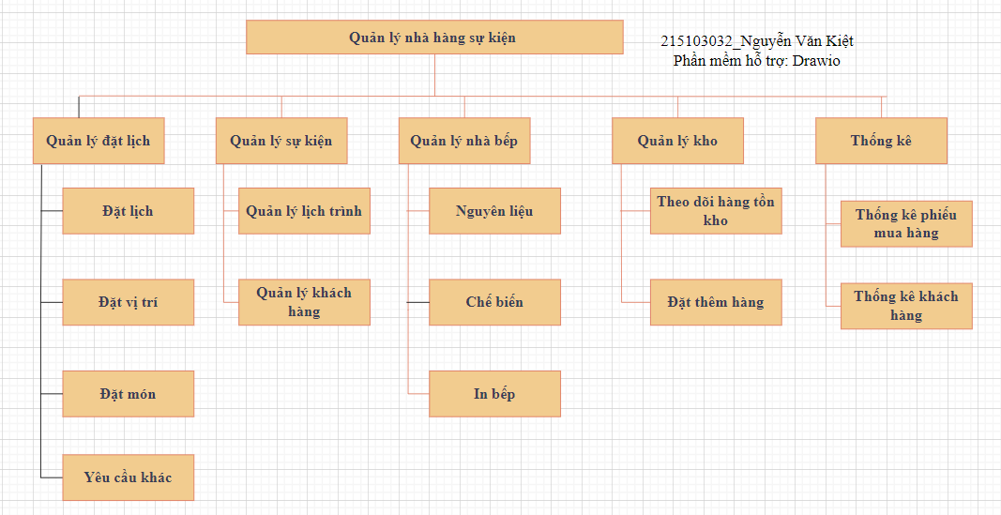

1. Ma trận thực thể dữ liệu – chức năng

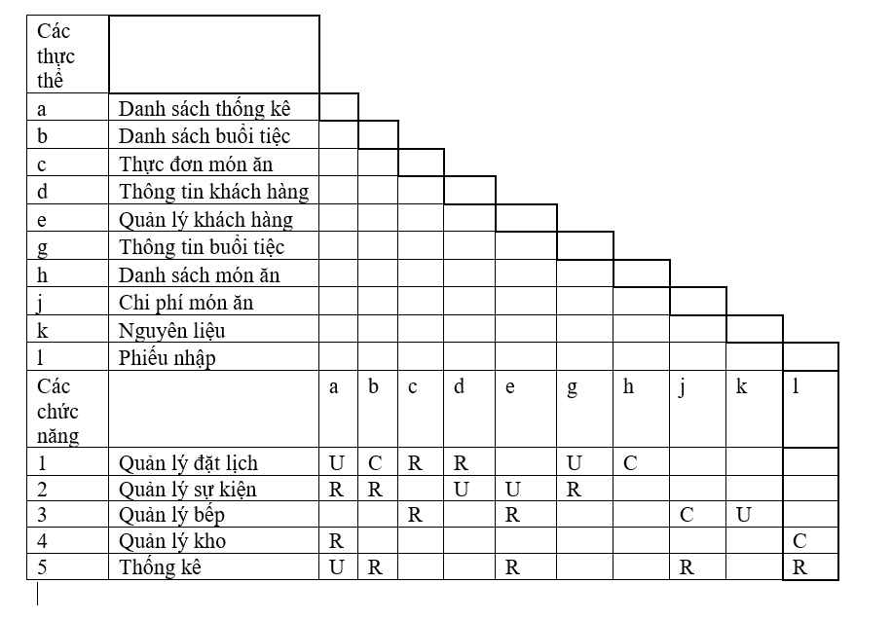

1. Sơ đồ luồng dữ liệu DFD
   1. Sơ đồ luồng dữ liệu DFD ở mức ngữ cảnh

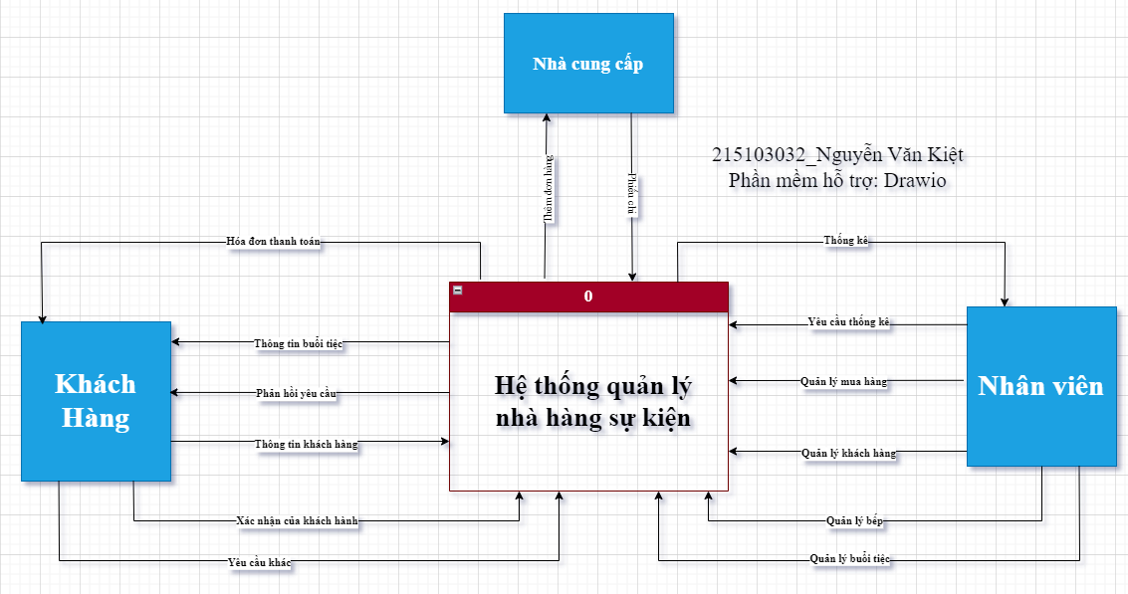

* 1. Sơ đồ luồng dữ liệu DFD ở mức ngữ đỉnh

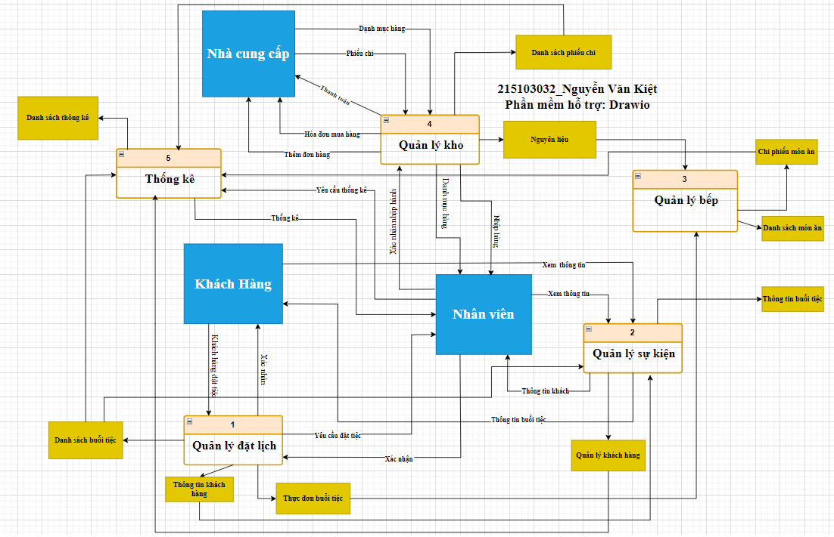

* 1. Các sơ đồ luồng dữ liệu DFD ở mức ngữ dưới đỉnh (mức 2)
     1. Sơ đồ luồng dữ liệu DFD ở mức ngữ mức 2 của chức năng Quản lý đặt lịch

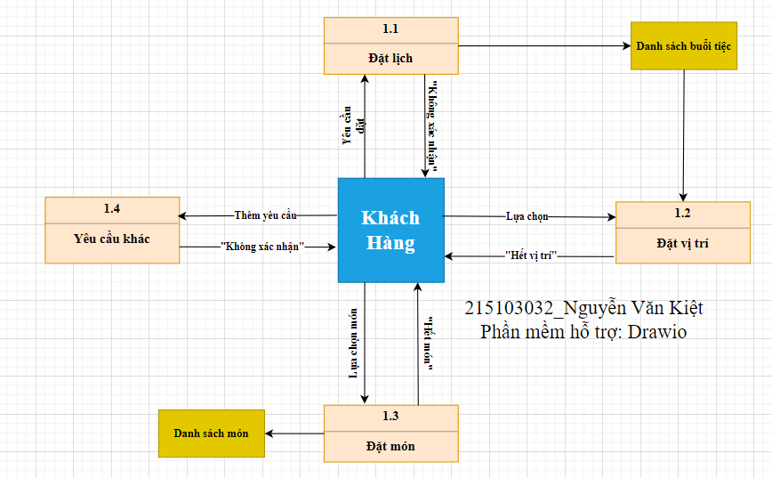

* + 1. Sơ đồ luồng dữ liệu DFD ở mức ngữ mức 2 của chức năng Quản lý sự kiện

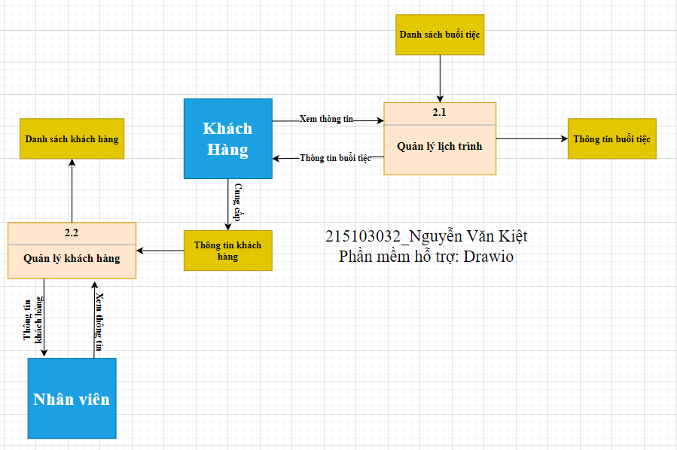

* + 1. Sơ đồ luồng dữ liệu DFD ở mức ngữ mức 2 của chức năng Quản lý bếp

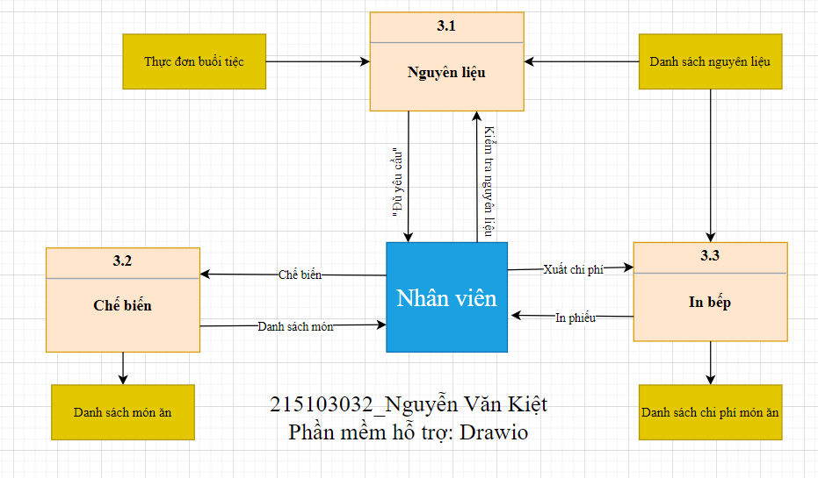

* + 1. Sơ đồ luồng dữ liệu DFD ở mức ngữ mức 2 của chức năng Quản lý kho

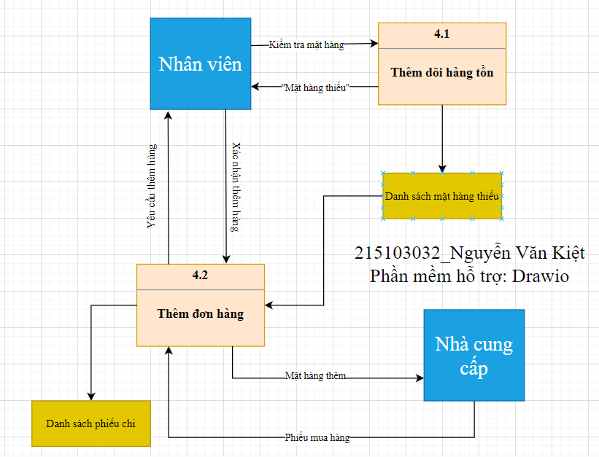

* + 1. Sơ đồ luồng dữ liệu DFD ở mức ngữ mức 2 của chức năng Thống kê

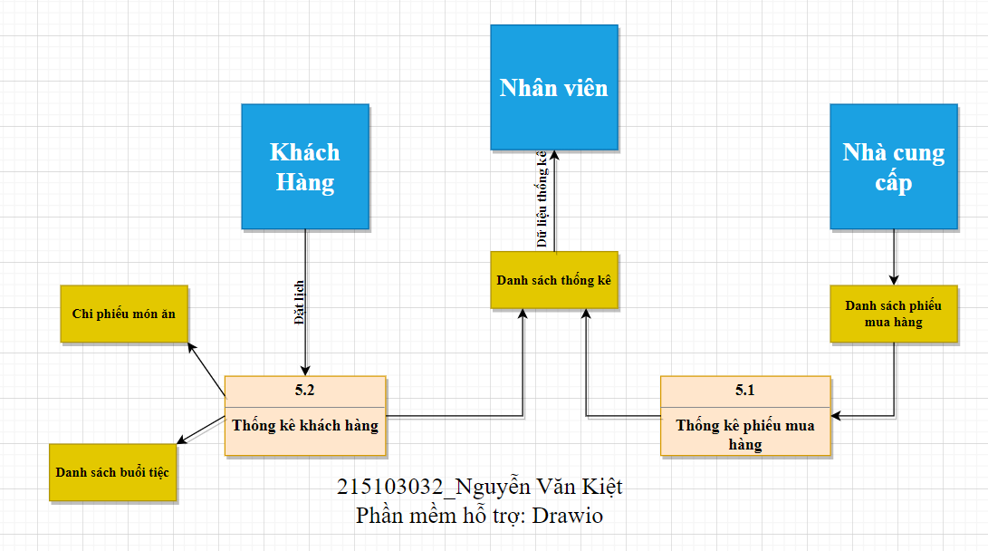

1. Mô tả các chức năng trong các sơ đồ luồng dữ liệu DFD ở mức cuối
   1. Mô tả về các chức năng trong DFD mức 2 của chức năng 1
      1. Chức năng 1.1: Đặt lịch

Khách hàng muốn đặc lịch cần cung cấp thông tin khách hàng , ngày đặt và xác nhận đặt lịch của khách hàng

* + 1. Chức năng 1.2: Đặt vị trí

Sau khi có xác nhận định tiệc từ khách hàng , nhân viên sẽ đưa ra lịch trống cho khách hàng lực chọn thông tin về ngày , vị trí tổ chức và sức chứa.

* + 1. Chức năng 1.3: Đặt món

Việc lựa chọn món theo danh sách thực đơn của khách hàng, kiểm tra nguyên liệu cho món đó .Sau khi khách hàng hoàn thành việc chọn món thì sẽ tạo thực đơn cho buổi tiệc đó.

* + 1. Chức năng 1.4: Yêu cầu khác của khách hàng

Ngoài những yêu cầu trên khách hàng còn có thể đưa ra thêm yêu cầu khác cho buổi tiệc, nhân viên sẽ tiếp nhận và phản hồi cho khách hàng.

* 1. Mô tả về các chức năng trong DFD mức 2 của chức năng 2
     1. Chức năng 2.1: Quản lý lịch trình

Chức năng quản lý lịch trình cho phép nhân viên thêm , sửa, xóa lịch đặt. Từ đó quản lý được danh sách buổi tiệc cho biết được lịch trống trong nhà hàng.

* + 1. Chức năng 2.2: Quản lý khách hàng

Truy cứu thông tin khách hàng về thông tin cá nhân, nơi làm việc và các thông tin khác.

* 1. Mô tả về các chức năng trong DFD mức 2 của chức năng 3

**5.3.1.** Chức năng 3.1: Nguyên liệu

**5.3.2.** Chức năng 3.2: Chế biến

**5.3.3.** Chức năng 3.3: In bếp

* 1. Mô tả về các chức năng trong DFD mức 2 của chức năng 4

**5.4.1.** Chức năng 4.1: Theo dỗi hàng tồn

**5.4.2**. Chức năng 4.2: Thêm đơn hàng

* 1. Mô tả về các chức năng trong DFD mức 2 của chức năng 5
     1. Chức năng 5.1: Thống kê phiếu mua hàng
     2. Chức năng 5.2: Thống kê khách hàng

1. Mô hình thực thể - mối kết hợp ERD
   1. Liệt kê tên và các thuộc tính của các thực thể

Khách hàng( Mã khách hàng, Tên khách hàng, Địa chỉ, Ngày sinh, Số điện thoại)

Nhân viên( Mã nhân viên, Tên nhân viên, Số điện thoại, Vị trí làm việc)

Nhà cung cấp( Mã nhà cung cấp, Tên nhà cung cấp, Địa chỉ, Email, Số điện thoại)

Buổi tiệc( Mã buổi tiệc, Tên buổi tiệc, Ngày đặt, Vị trí, Số lượng khách mời)

Mặt hàng( Mã mặt hàng, Tên mặt hàng, Năm sản xuất)

Phiếu nhập( Mã phiếu nhập, Ngày nhập)

Món ăn ( Mã món ăn, Tên món ăn, Mô tả món ăn)

* 1. Liệt kê tên và các thuộc tính (nếu có) của các mối kết hợp

Chi tiết phiếu nhập( Mã phiếu nhập, Mã mặt hàng, Đơn giá , Số lượng)

Thực đơn( Mã buổi tiệc, Mã món ăn, Số lượng)

Chế biến( Mã nhân viên, Mã món ăn, Số lượng)

* 1. Vẽ mô hình thực thể - mối kết hợp ERD

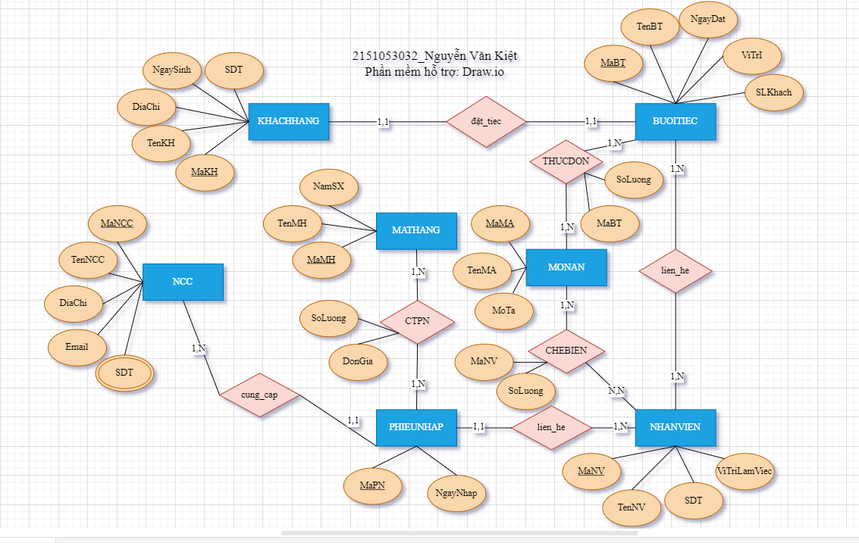

# Chương 4: Thiết kế hệ thống

1. Thiết kế dữ liệu: Chuyển từ mô hình thực thể - mối kết hợp (ERD) sang mô hình quan hệ (RD).

Thiết kế các bảng, cột, khóa chính, khóa ngoại cho từng bảng trong mô hình quan hệ:

KHACHHANG( MaKH, TenKH, DiaChi, NgaySinh, SDT)

NHANVIEN( MaNV, TenNV, SDT, ViTriLamViec)

NCC ( MaNCC, TenNCC, DiaChi, Email, SDT)

BUOITIEC( MaBT, TenBT, NgayDat, ViTri, SLKhach,#MaKH)

MATHANG( MaMH, TenMH, NamSX)

PHIEUNHAP( MaPN, NgayNhap, #MaNCC, #MaNV)

MONAN( MaMA, TenMA, MoTa)

CTPN( MaPN, MaMH, DonGia, SoLuong)

THUCDON( #MaBT, #MaMA, SoLuong)

CHEBIEN( #MaNV, #MaMA, SoLuong)

SDT( #MaNCC, #SDT)

1. Thiết kế chương trình
   1. Thiết kế giao diện người dùng (GUI) (≥ 5 giao diện)

**2.1.1: Giao diện đăng nhập**

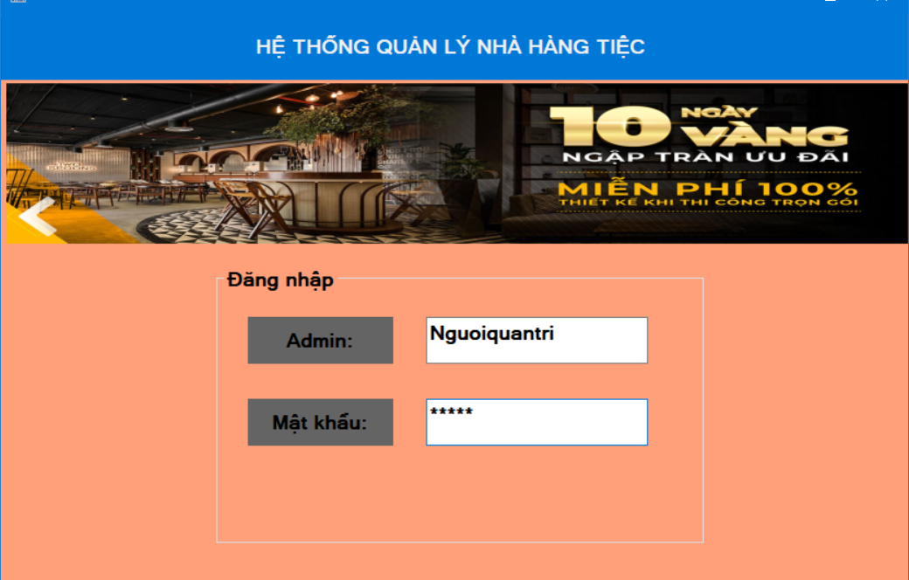

**2.1.2: Giao diện ORDER**

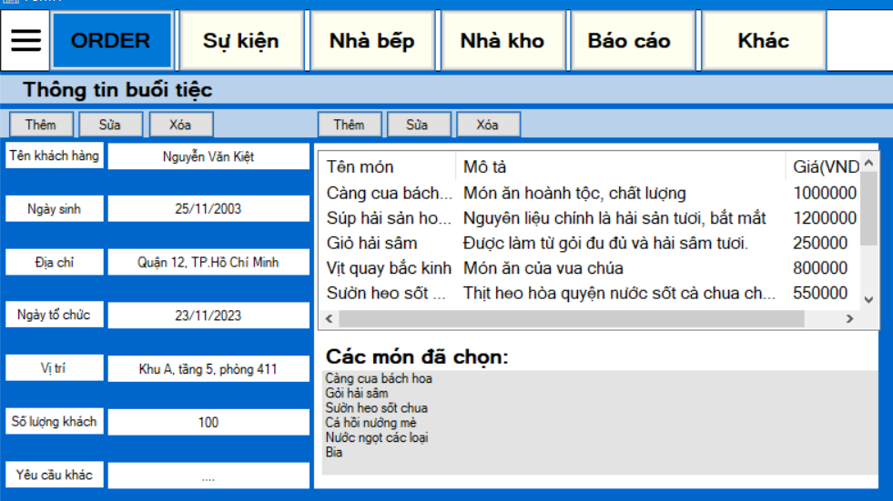

**2.1.3: Giao diện quản lý sự kiện**

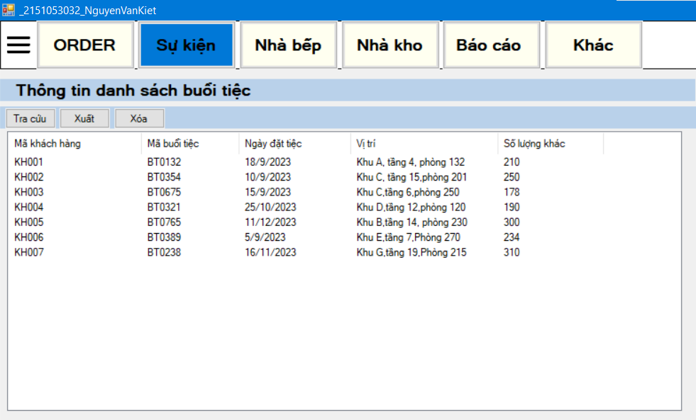

**2.1.4: Giao diện quản lý nhà bếp**

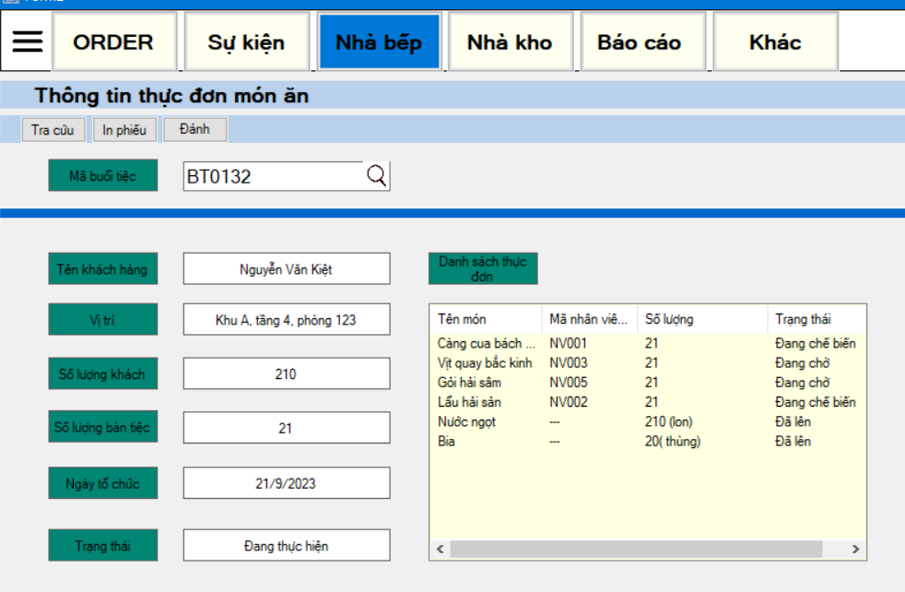

**2.1.5: Giao diện quản lý nhà kho**

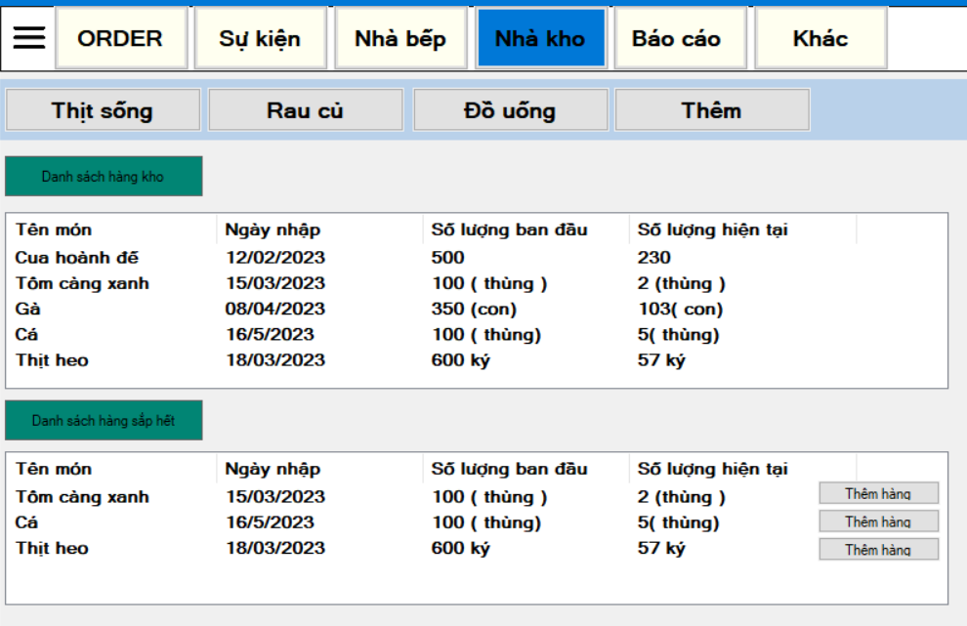

* 1. Thiết kế các bảng in ra giấy (REPORT) (≥ 3 report)

**2.2.1: Hóa đơn thanh toán**

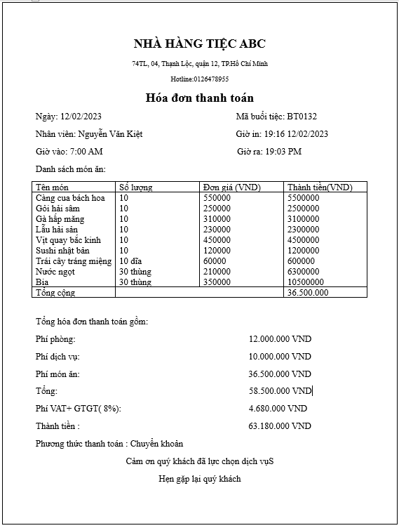

2.2.2 Báo cáo doanh số

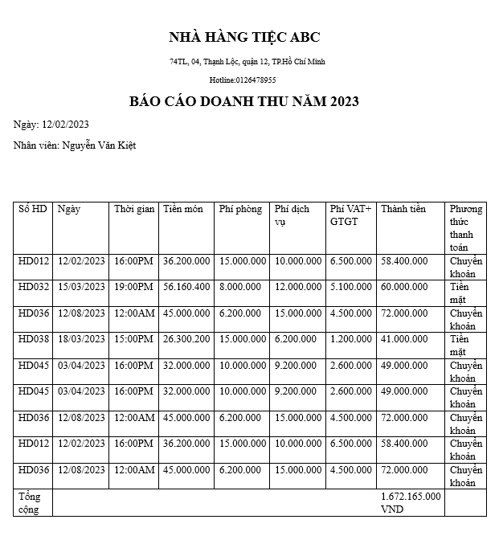

**2.2.3 Phiếu giảm giá**

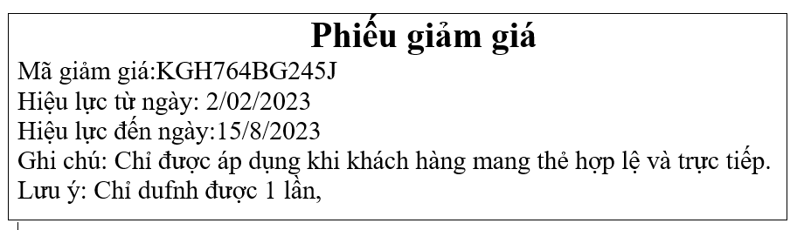

# Chương 5: Kết luận và tự đánh giá

1. Tự đánh giá về các ưu điểm của mình khi làm bài tập này
   1. Về kiến thức

* Biểu đồ phân cấp chức năng (Functional Hierarchical Decomposition Diagram - FHD/BPC)
* Ma trận thực thể chức năng
* Mô hình luồng dữ liệu (Data Flow Diagrams - DFDs/BLD)
* Mô hình thực thể-liên kết (Entity-Relationship Diagrams - ERDs)
* Mô hình quan hệ đạt dạng chuẩn 3NF
  1. Về kinh nghiệm

Nắm được các phương pháp khảo sát, ưu nhược và cách lựa chọn.

* Cách thức khảo sát một dự án, cũng như phân tích, xây dựng và phát triển một dự án thiết kế hệ thống.
* Khả năng nghiên cứu và phân tích được các vấn đề về hệ thống thông tin quản lý.
* Nắm được các kiến thức về thiết kế hệ thống
* Kết quả đạt được trong sự mong đợi, dự án phân tích thiết kế hệ thống quản lý cửa hàng bơ bán bò đã hoàn thành đầy đủ và đúng theo kế hoạch.
* Trên thực tế không biết rằng liệu mô hình có hoạt động được hay không nhưng kết quả nghiên cứu trên giấy đã là một kết quả đáng mong đợi của nhóm.
* Nhóm đã nỗ lực và đầu tư thời gian, kiến thức để hoàn thành dự án, cố gắng thiết kế một hệ thống thỏa mãn người sử dụng, mong rằng có thể nhận được sự đánh giá từ cô và các bạn để nhóm hoàn thiện hơn trong tương lai.

1. Tự đánh giá về các nhược điểm của mình khi làm bài tập này
   1. Nêu các điểm con sai, lỗi chưa khắc phục được

* Xác định các mối kết hợp trong mô hình thực thể - mối kết hợp.(ERD).
* Mô tả các trường hợp đặc biệt khi chuyển mô hình thực thể - mối kết hợp (ERD) sang mô hình quan hệ (RD).
  1. Nêu các nhận xét nhược điểm về kiến thức và kỹ năng của mình
* Về kiến thức: chưa hiểu rõ về thực thể kết hợp nên chưa mô tả được các  
  trường hợp là thực thể kết hợp khi chuyển sang mô hình quan hệ; vẫn chưa  
  áp dụng được các kiến thức về lập trình giao diện trong quá trình thiết kế  
  giao diện người dùng.
* Về kỹ năng: khi phân tích vấn đề bài toán còn gặp nhiều khó khăn như  
  không tìm ra được hướng phân tích đúng dẫn đến sai yêu cầu bài toán; khả  
  năng phân chia thời gian để thực hiện bài tập còn kém, không đảm bảo  
  hoàn thành đúng tiến độ.

1. Điểm tự đánh giá bài tập môn học này: 9/10 điểm.

**HẾT**